8.CIRCUITOS ELÉTRICOS

8.1 Circuito Série

Neste circuito, os componentes são ligados um após o outro, sendo que só haverá um caminho para a corrente elétrica fluir.

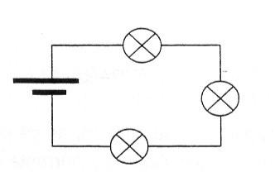

Fig. 36 – Circuito com 3 lâmpadas em série

No caso da ilustração, se uma das lâmpadas se queimar, as outras se apagarão, pois não há outro caminho para a corrente elétrica. A resistência elétrica total (que será sentida pela corrente) será a soma das resistências parciais.
Rt = RI + R2 + R3 +... + Rn

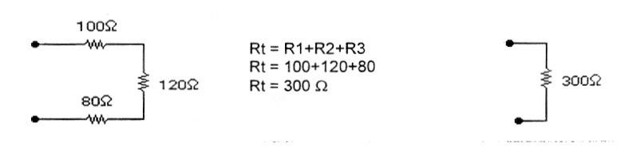

Fig. 37 - Obtenção da resistência total (Rt)

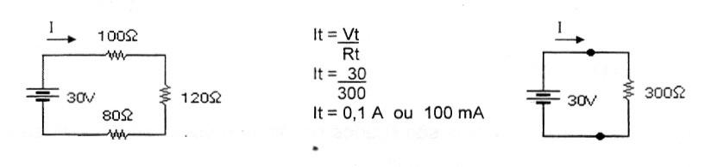

Fig. 38 - Obtenção da corrente total ( IT )

8.2 Circuito paralelo

Neste tipo de circuito, as cargas estão ligadas de forma a permitir vários caminhos para a circulação da corrente elétrica

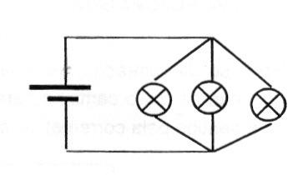

Fig. 39 – Circuito com três lâmpadas em paralelo

Neste caso, o funcionamento de cada lâmpada não depende das outras. A corrente total será maior que qualquer uma das correntes parciais, logo, a resistência total será menor que qualquer uma das resistências parciais. A fórmula para o cálculo é a seguinte:

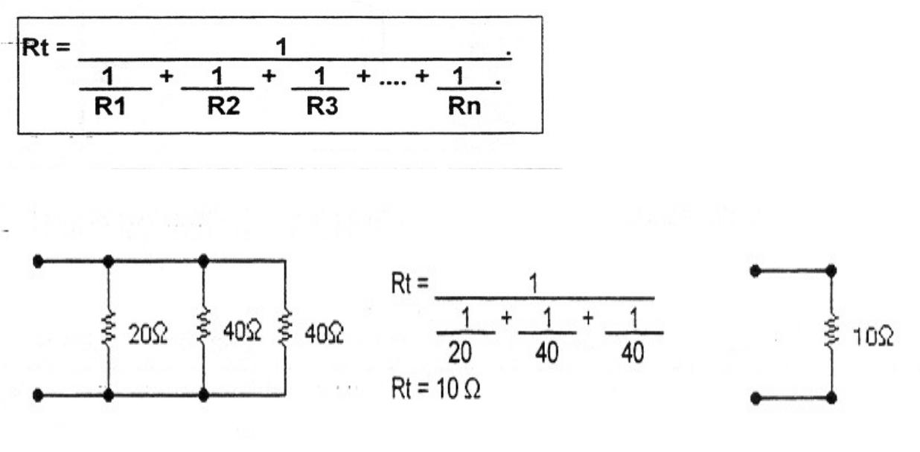

Fig. 40 - Obtenção da resistência total (Rt).

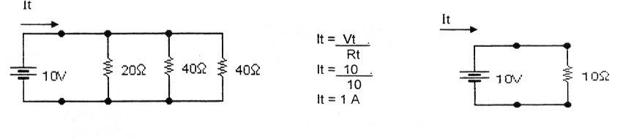

Fig. 41 - Obtenção da corrente total ( IT )

8.3 Circuito misto

É quando juntamos uma associação em série e paralela no mesmo circuito. Para o cálculo destes circuitos, utiliza-se as regras de cada circuito isoladamente.

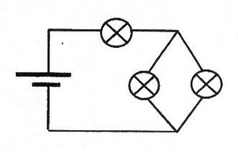

Fig. 42 – Circuito misto

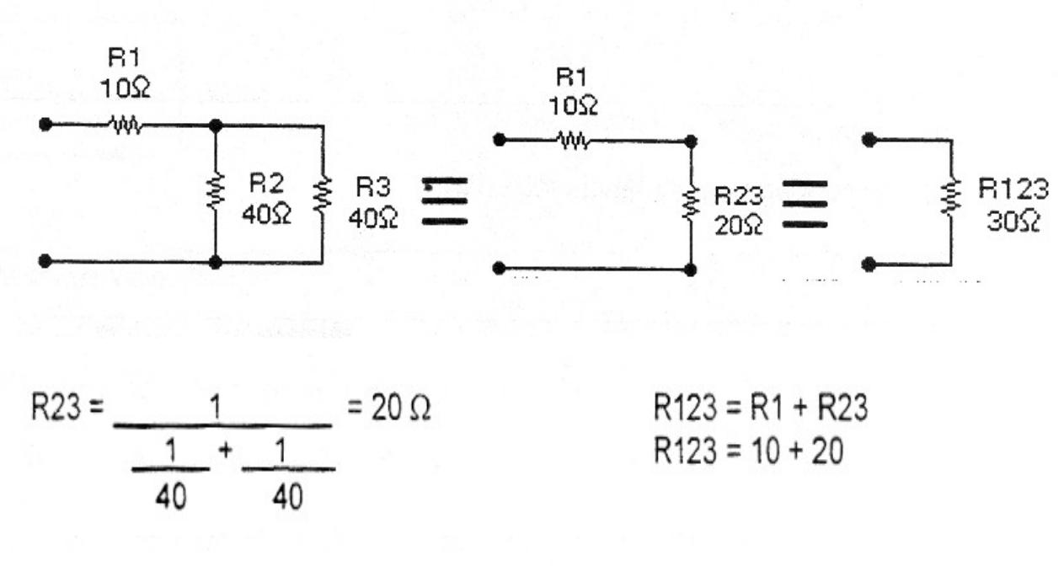

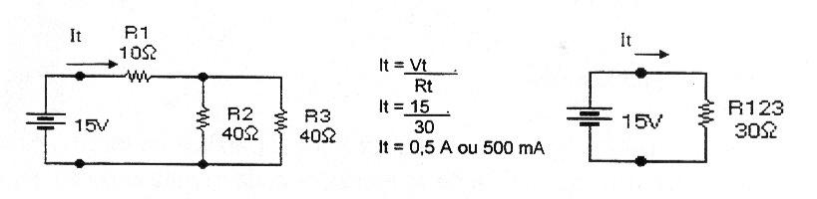
Obtenção da resistência total (RT)

Obtenção da corrente total ( IT )

